Живопись (4 «а» класс) - понедельник
Композиция станковая (класс 3 «е» - утро), Рисунок (классы: 2 «а», 3 «е» - утро) - вторник
Композиция станковая (класс 3 «е» - утро), Рисунок (2 «б» класс) - среда
Композиция станковая (5 «а», 5 «б» класс) - четверг
Композиция станковая (4 «а» класс) - пятница

План дистанционной работы преподавателя Шубиной Екатерины Геннадьевны
Название предпрофессиональной программы: «Живопись»
День недели: Понедельник.
Предмет | Класс | Дата  (день недели) | Описание  Задание на дистанционное обучение | Ресурс  Обратная связь
Живопись | 4 «а» | понедельник  06.04.2020 | Тема: Натюрморт из двух предметов быта с простой драпировкой и фруктом. Предметы быта – цилиндрической формы (лежащий и стоящий).  Выполнение задания рассчитано на 6 уроков.  1-й урок.  Самостоятельно или с помощью родителей собрать натюрморт из двух предметов быта с простой драпировкой. Например: кастрюля, бидон, стакан (кружка, бокал), яблоко (луковица).  Обучающиеся высылают фото получившегося натюрморта с того ракурса, с какого они будут рисовать – в беседу в Контакте или на электронную почту. Получают рекомендации преподавателя.  Примеры работ из предметов быта см. ниже.  2-й урок.  Компоновка в листе, расположение листа. Начало построения.  Расположить лист вертикально или горизонтально в зависимости от того, каким по ширине будет натюрморт. На формате А3 закомпоновать, где будут располагаться предметы. Обучающиеся высылают фото компоновки предметов и получают рекомендации преподавателя. Приступают к построению.  3-й урок.  Продолжение построения. Завершение построения.  Все предметы вымеряются с помощью карандаша. Должны быть выстроены все вспомогательные линии и эллипсы, чтобы преподаватель мог оценить уровень самостоятельного построения. Обучающиеся отправляют фото готового линейного рисунка преподавателю. Оценивается проделанная работа. Обучающиеся получают рекомендации преподавателя.  Примеры натюрмортов.  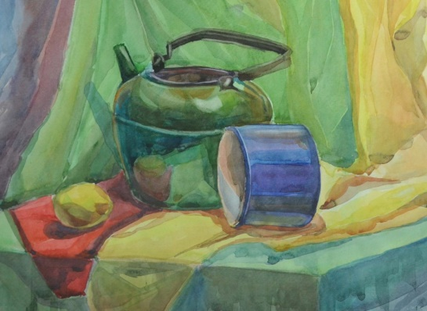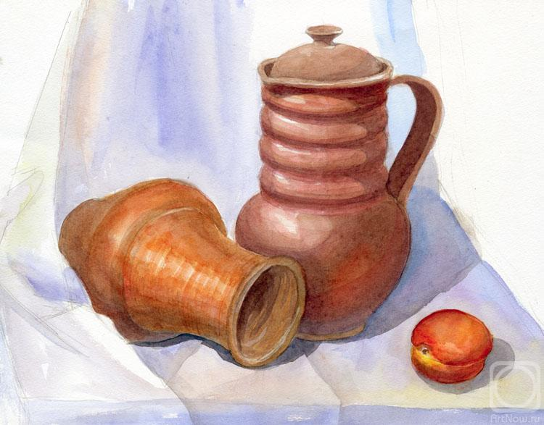  Построение и компоновка выполняются лёгкими линиями, без штриховки.  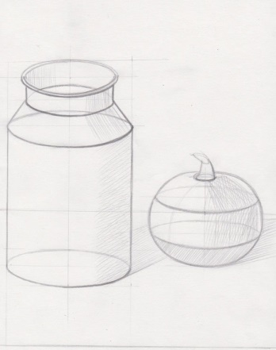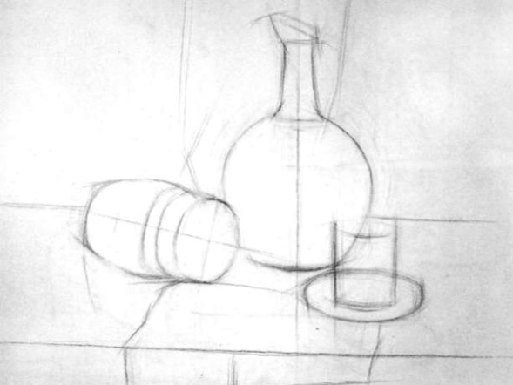  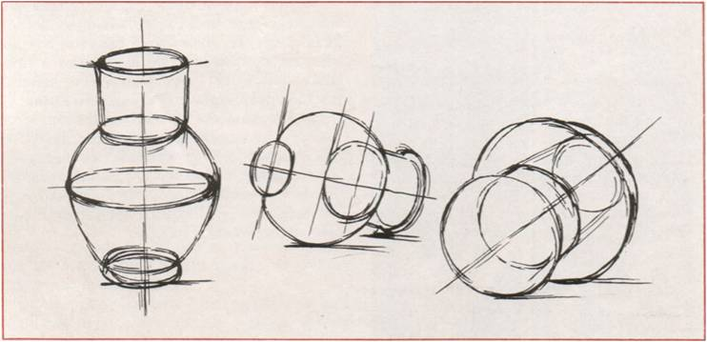 | Шубина Екатерина Геннадьевна  dxsh1nt-prepod@mail.ru  https://vk.com/id171287321
Живопись | 4 «а» | понедельник  13.04.2020 | Тема: Натюрморт из двух предметов быта с простой драпировкой и фруктом. Предметы быта – цилиндрической формы (лежащий и стоящий).  Продолжение работы от 6.04.2020г.  1-й урок. Выполняется работа в цвете, техника - лессировка. Легко прокладываются основные пятна - локальные цвета предметов и драпировки. Обучающиеся отправляют фото готового линейного рисунка преподавателю. Оценивается проделанная работа. Обучающиеся получают рекомендации преподавателя.  2-й урок. Прорабатываются цветом предметы и драпировка – основные и падающие тени. Обучающиеся отправляют фото готового линейного рисунка преподавателю. Оценивается проделанная работа. Обучающиеся получают рекомендации преподавателя.  3-й урок. Завершение работы - выделение смыслового центра цветом и тоном. Ритмическое построение цветовых пятен. Обучающиеся отправляют фото готового линейного рисунка преподавателю. Оценивается проделанная работа. Обучающиеся получают рекомендации преподавателя. | Шубина Екатерина Геннадьевна  dxsh1nt-prepod@mail.ru  https://vk.com/id171287321

День недели: Вторник.
Предмет | Класс | Дата  (день недели) | Описание  Задание на дистанционное обучение | Ресурс  Обратная связь
Композиция станковая | 3 «е»- утро | вторник  07.04.2020 | Тема: Композиция «Победа!». Выполнение задания рассчитано на 8 уроков.  1-й урок.  Выполнение эскизов на тему Победы 1945 года в ВЕЛИКОЙ ОТЕЧЕСТВЕННОЙ ВЫЙНЕ. Композиционный поиск. Выполнение эскизов на тему – не менее 5.  Обучающиеся высылают фото получившихся эскизов – в беседу в Контакте или на электронную почту. Получают рекомендации преподавателя.  2-й урок.  Работа над одним из эскизов. Композиционный поиск. Выполнение рекомендаций преподавателя. Проработка деталей. Обучающиеся высылают фото получившихся эскизов – в беседу в Контакте или на электронную почту. Получают рекомендации преподавателя. | Шубина Екатерина Геннадьевна  dxsh1nt-prepod@mail.ru  https://vk.com/id171287321
Композиция станковая | 3 «е»- утро | вторник  14.04.2020 | Тема: Композиция «Победа!». Продолжение работы от 7.04.2020 г.  1-й урок.  Выполнение работы на формате А 3. Перенесение рисунка с эскиза на А3 формат. Компоновка.  Обучающиеся высылают фото получившихся эскизов – в беседу в Контакте или на электронную почту. Получают рекомендации преподавателя.  2-й урок.  Выполнение рекомендаций преподавателя. Проработка деталей. Обучающиеся высылают фото получившихся эскизов преподавателю. Обучающиеся выбирают, каким материалом будут работать: гуашь, акварель, сухие материалы, сообщают об этом преподавателю.  Получают рекомендации преподавателя. | Шубина Екатерина Геннадьевна  dxsh1nt-prepod@mail.ru  https://vk.com/id171287321
Рисунок | 2 «а» | вторник  07.04.2020 | Тема: Рисунок натюрморта из двух предметов быта с простой драпировкой. Предметы быта: один предмет цилиндрической формы, второй – призматической. Выполнение задания рассчитано на 6 уроков.  1-й урок.  Самостоятельно или с помощью родителей собрать натюрморт из двух предметов быта с простой драпировкой. Например: кастрюля (бидон, стакан, кружка), шкатулка (книга, коробка).  Обучающиеся высылают фото получившегося натюрморта с того ракурса, с какого они будут рисовать – в беседу в Контакте или на электронную почту. Получают рекомендации преподавателя.  Примеры работ из предметов быта см. ниже.  2-й урок.  Компоновка в листе, расположение листа. Начало построения.  Расположить лист вертикально или горизонтально в зависимости от того, каким по ширине будет натюрморт. На формате А3 закомпоновать натюрморт, где будут располагаться предметы. Обучающиеся высылают фото компоновки предметов и получают рекомендации преподавателя. Приступают к построению.  3-й урок.  Продолжение построения. Завершение построения.  Все предметы вымеряются с помощью карандаша. Должны быть выстроены все вспомогательные линии и эллипсы, чтобы преподаватель мог оценить уровень самостоятельного построения. Обучающиеся отправляют фото готового линейного рисунка преподавателю. Оценивается проделанная работа. Обучающиеся получают рекомендации преподавателя.  Пример натюрморта. | Шубина Екатерина Геннадьевна  dxsh1nt-prepod@mail.ru  https://vk.com/id171287321
Рисунок | 2 «а» | вторник  07.04.2020 | Тема: Рисунок натюрморта из двух предметов быта с простой драпировкой. Предметы быта: один предмет цилиндрической формы, второй – призматической. Продолжение работы от 07.04.2020 г.  1-й урок.  Продолжение построения. Проработка складок и деталей предметов.  Завершение построения. Обучающиеся высылают фото и получают рекомендации преподавателя.  2-й урок.  Обучающиеся начинают выполнять натюрморт в тоне. Легко прорабатываются тени – собственные и падающие. Обучающиеся высылают фото компоновки предметов и получают рекомендации преподавателя.  3-й урок.  Завершается работа в тоне. Выстраиваются тональные отношения между предметами и драпировкой – светлый, средний, тёмный. Обучающиеся отправляют фото готового линейного рисунка преподавателю. Оценивается проделанная работа. Обучающиеся получают рекомендации преподавателя. | Шубина Екатерина Геннадьевна  dxsh1nt-prepod@mail.ru  https://vk.com/id171287321

День недели: Среда.
Предмет | Класс | Дата  (день недели) | Описание  Задание на дистанционное обучение | Ресурс  Обратная связь
Рисунок | 3 «е»- утро | среда  08.04.2020 | Тема: Рисунок натюрморта из двух предметов быта с простой драпировкой и фруктом. Предметы быта: один предмет цилиндрической формы, второй – призматической. Выполнение задания рассчитано на 6 уроков.  1-й урок.  Самостоятельно или с помощью родителей собрать натюрморт из двух предметов быта с простой драпировкой. Например: кастрюля (бидон, стакан, кружка), шкатулка (книга, коробка) и фрукт (яблоко, груша).  Обучающиеся высылают фото получившегося натюрморта с того ракурса, с какого они будут рисовать – в беседу в Контакте или на электронную почту. Получают рекомендации преподавателя.  Примеры работ из предметов быта см. ниже.  2-й урок.  Компоновка в листе, расположение листа. Начало построения.  Расположить лист вертикально или горизонтально в зависимости от того, каким по ширине будет натюрморт. На формате А3 закомпоновать натюрморт, где будут располагаться предметы. Обучающиеся высылают фото компоновки предметов и получают рекомендации преподавателя. Приступают к построению.  3-й урок.  Продолжение построения. Завершение построения.  Все предметы вымеряются с помощью карандаша. Должны быть выстроены все вспомогательные линии и эллипсы, чтобы преподаватель мог оценить уровень самостоятельного построения. Обучающиеся отправляют фото готового линейного рисунка преподавателю. Оценивается проделанная работа. Обучающиеся получают рекомендации преподавателя.  Пример натюрморта.  Натюрморты разной степени сложности (в зависимости от возраста обучающегося): 1-й, 2-й классы – предметы более простые; 3-й, 4-й классы – более сложные предметы, построение эллипсов, соблюдение законов перспективы, грамотная свето-теневая проработка предметов и драпировки.  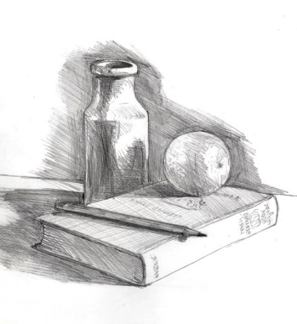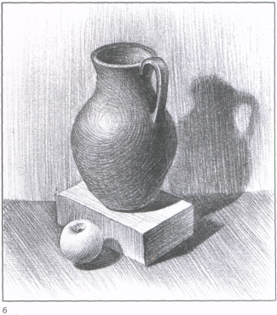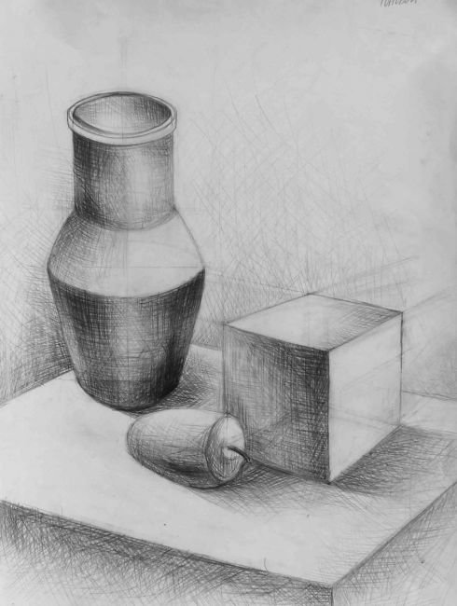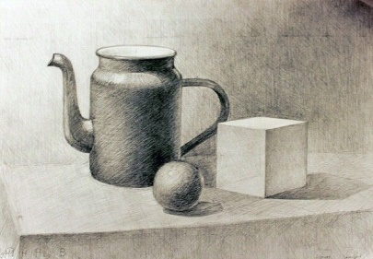 | Шубина Екатерина Геннадьевна  dxsh1nt-prepod@mail.ru  https://vk.com/id171287321
Рисунок | 3 «е»- утро | среда  15.04.2020 | Тема: Рисунок натюрморта из двух предметов быта с простой драпировкой. Предметы быта: один предмет цилиндрической формы, второй – призматической. Продолжение работы от 07.04.2020 г.  1-й урок.  Продолжение построения. Проработка складок и деталей предметов.  Завершение построения. Обучающиеся высылают фото и получают рекомендации преподавателя.  2-й урок.  Обучающиеся начинают выполнять натюрморт в тоне. Легко прорабатываются тени – собственные и падающие. Обучающиеся высылают фото компоновки предметов и получают рекомендации преподавателя.  3-й урок.  Завершается работа в тоне. Выстраиваются тональные отношения между предметами и драпировкой – светлый, средний, тёмный. Обучающиеся отправляют фото готового линейного рисунка преподавателю. Оценивается проделанная работа. Обучающиеся получают рекомендации преподавателя. | Шубина Екатерина Геннадьевна  dxsh1nt-prepod@mail.ru  https://vk.com/id171287321
Рисунок | 2 «б» | среда  08.04.2020 | Тема: Рисунок натюрморта из двух предметов быта с простой драпировкой. Предметы быта: один предмет цилиндрической формы, второй – призматической. Выполнение задания рассчитано на 6 уроков.  1-й урок.  Самостоятельно или с помощью родителей собрать натюрморт из двух предметов быта с простой драпировкой. Например: кастрюля (бидон, стакан, кружка), шкатулка (книга, коробка).  Обучающиеся высылают фото получившегося натюрморта с того ракурса, с какого они будут рисовать – в беседу в Контакте или на электронную почту. Получают рекомендации преподавателя.  Примеры работ из предметов быта см. ниже.  2-й урок.  Компоновка в листе, расположение листа. Начало построения.  Расположить лист вертикально или горизонтально в зависимости от того, каким по ширине будет натюрморт. На формате А3 закомпоновать натюрморт, где будут располагаться предметы. Обучающиеся высылают фото компоновки предметов и получают рекомендации преподавателя. Приступают к построению.  3-й урок.  Продолжение построения. Завершение построения.  Все предметы вымеряются с помощью карандаша. Должны быть выстроены все вспомогательные линии и эллипсы, чтобы преподаватель мог оценить уровень самостоятельного построения. Обучающиеся отправляют фото готового линейного рисунка преподавателю. Оценивается проделанная работа. Обучающиеся получают рекомендации преподавателя.  Пример натюрморта. | Шубина Екатерина Геннадьевна  dxsh1nt-prepod@mail.ru  https://vk.com/id171287321
Рисунок | 2 «б» | среда  15.04.2020 | Тема: Рисунок натюрморта из двух предметов быта с простой драпировкой. Предметы быта: один предмет цилиндрической формы, второй – призматической. Продолжение работы от 07.04.2020 г.  1-й урок.  Продолжение построения. Проработка складок и деталей предметов.  Завершение построения. Обучающиеся высылают фото и получают рекомендации преподавателя.  2-й урок.  Обучающиеся начинают выполнять натюрморт в тоне. Легко прорабатываются тени – собственные и падающие. Обучающиеся высылают фото компоновки предметов и получают рекомендации преподавателя.  3-й урок.  Завершается работа в тоне. Выстраиваются тональные отношения между предметами и драпировкой – светлый, средний, тёмный. Обучающиеся отправляют фото готового линейного рисунка преподавателю. Оценивается проделанная работа. Обучающиеся получают рекомендации преподавателя. | Шубина Екатерина Геннадьевна  dxsh1nt-prepod@mail.ru  https://vk.com/id171287321

День недели: Четверг.
Предмет | Класс | Дата  (день недели) | Описание  Задание на дистанционное обучение | Ресурс  Обратная связь
Композиция станковая | 5 «а» | четверг  09.04.2020 | Тема: Выполнение итоговой работы. Сюжетная композиция.  Варианты итоговой работы:  - Многофигурная композиция (формат работы А2).  - Серия работ (формат А3)  Выполнение задания рассчитано на 15 уроков.  1-й урок.  Продолжение работы над итоговой композицией.  Варианты композиций:  Многофигурная композиция – на бытовую тему, или по мотивам литературного произведения – от пяти и более персонажей, с окружением, передающим образ и состояние героев.  Серия работ – на заданную тему и в выбранном формате.  Обучающийся, учитывая рекомендации преподавателя, самостоятельно выполняет композицию.  Закрепление понятий и применение основных правил и законов станковой тематической композиции.  Обучающиеся высылают фотографии работы – в беседу в Контакте или на электронную почту. Преподаватель выявляет подготовленность к самостоятельному творческому мышлению и умению реализовывать свои замыслы. Обучающиеся получают рекомендации преподавателя.  2-й урок.  Пространственно-плановое тональное и цветовое решение композиции, выбор формата. Выполнение рекомендаций преподавателя. Проработка деталей. Обучающиеся высылают фото – в беседу в Контакте или на электронную почту. Получают рекомендации преподавателя.  3-й урок.  Выполнение композиции с учетом композиционных законов на заданную тему и в выбранном формате; целостность композиционного решения. Обучающиеся высылают фотографии работы – в беседу в Контакте или на электронную почту. Преподаватель выявляет подготовленность к самостоятельному творческому мышлению и умению реализовывать свои замыслы. Обучающиеся получают рекомендации преподавателя. | Шубина Екатерина Геннадьевна  dxsh1nt-prepod@mail.ru  https://vk.com/id171287321
Композиция станковая | 5 «а» | четверг  16.04.2020 | Тема: Выполнение итоговой работы. Сюжетная композиция.  Продолжение работы от 09.04.2020 г.  1-й урок.  Продолжение работы над итоговой композицией.  Обучающийся, учитывая рекомендации преподавателя, самостоятельно выполняет композицию.  Закрепление понятий и применение основных правил и законов станковой тематической композиции.  Обучающиеся высылают фотографии работы – в беседу в Контакте или на электронную почту. Преподаватель выявляет подготовленность к самостоятельному творческому мышлению и умению реализовывать свои замыслы. Обучающиеся получают рекомендации преподавателя.  2-й урок.  Пространственно-плановое тональное и цветовое решение композиции. Выполнение рекомендаций преподавателя. Проработка деталей. Обучающиеся высылают фото – в беседу в Контакте или на электронную почту. Получают рекомендации преподавателя.  3-й урок.  Выполнение композиции с учетом композиционных законов на заданную тему и в выбранном формате; целостность композиционного решения, применение основных правил и законов станковой тематической композиции. Обучающиеся высылают фотографии работы – в беседу в Контакте или на электронную почту. Обучающиеся получают рекомендации преподавателя. | Шубина Екатерина Геннадьевна  dxsh1nt-prepod@mail.ru  https://vk.com/id171287321
Композиция станковая | 5 «б» | четверг  09.04.2020 | Тема: Выполнение итоговой работы. Сюжетная композиция.  Варианты итоговой работы:  - Многофигурная композиция (формат работы А2).  - Серия работ (формат А3)  Выполнение задания рассчитано на 15 уроков.  1-й урок.  Продолжение работы над итоговой композицией.  Варианты композиций:  Многофигурная композиция – на бытовую тему, или по мотивам литературного произведения – от пяти и более персонажей, с окружением, передающим образ и состояние героев.  Серия работ – на заданную тему и в выбранном формате.  Обучающийся, учитывая рекомендации преподавателя, самостоятельно выполняет композицию.  Закрепление понятий и применение основных правил и законов станковой тематической композиции.  Обучающиеся высылают фотографии работы – в беседу в Контакте или на электронную почту. Преподаватель выявляет подготовленность к самостоятельному творческому мышлению и умению реализовывать свои замыслы. Обучающиеся получают рекомендации преподавателя.  2-й урок.  Пространственно-плановое тональное и цветовое решение композиции, выбор формата. Выполнение рекомендаций преподавателя. Проработка деталей. Обучающиеся высылают фото – в беседу в Контакте или на электронную почту. Получают рекомендации преподавателя.  3-й урок.  Выполнение композиции с учетом композиционных законов на заданную тему и в выбранном формате; целостность композиционного решения. Обучающиеся высылают фотографии работы – в беседу в Контакте или на электронную почту. Преподаватель выявляет подготовленность к самостоятельному творческому мышлению и умению реализовывать свои замыслы. Обучающиеся получают рекомендации преподавателя. | Шубина Екатерина Геннадьевна  dxsh1nt-prepod@mail.ru  https://vk.com/id171287321
Композиция станковая | 5 «б» | четверг  16.04.2020 | Тема: Выполнение итоговой работы. Сюжетная композиция.  Продолжение работы от 09.04.2020 г.  1-й урок.  Продолжение работы над итоговой композицией.  Обучающийся, учитывая рекомендации преподавателя, самостоятельно выполняет композицию.  Закрепление понятий и применение основных правил и законов станковой тематической композиции.  Обучающиеся высылают фотографии работы – в беседу в Контакте или на электронную почту. Преподаватель выявляет подготовленность к самостоятельному творческому мышлению и умению реализовывать свои замыслы. Обучающиеся получают рекомендации преподавателя.  2-й урок.  Пространственно-плановое тональное и цветовое решение композиции. Выполнение рекомендаций преподавателя. Проработка деталей. Обучающиеся высылают фото – в беседу в Контакте или на электронную почту. Получают рекомендации преподавателя.  3-й урок.  Выполнение композиции с учетом композиционных законов на заданную тему и в выбранном формате; целостность композиционного решения, применение основных правил и законов станковой тематической композиции. Обучающиеся высылают фотографии работы – в беседу в Контакте или на электронную почту. Обучающиеся получают рекомендации преподавателя. | Шубина Екатерина Геннадьевна  dxsh1nt-prepod@mail.ru  https://vk.com/id171287321

День недели: Пятница.
Предмет | Класс | Дата  (день недели) | Описание  Задание на дистанционное обучение | Ресурс  Обратная связь
Композиция станковая | 4 «а» | пятница  10.04.2020 | Тема: Сюжетная композиция. Создание творческой композиции по мотивам произведений зарубежных писателей-классиков.  Выполнение задания рассчитано на 15 уроков.  1-й урок.  Композиция по мотивам литературного произведения – от двух и более персонажей, с окружением, передающим образ и состояние героев.  Цель: закрепление понятий: «целостность цветового решения», «направление основного движения в композиции», «пространство и цвет», «пространство и тон», «композиционная схема», применение основных правил и законов станковой композиции.  Задача: умение выявлять характер персонажа, психологию образа персонажа, добиваться выразительности композиции, соотношения человеческой фигуры и пространства.  Анализ произведений великих мастеров с целью выявления композиционной схемы картины (поиск произведений известных художников в интернете).  2-й урок.  Выполнение композиционных зарисовок интерьеров, костюмов, предметов быта, образов персонажей в соответствии с выбранной темой. Обучающиеся высылают фотографии эскизов – в беседу в Контакте или на электронную почту. Обучающиеся получают рекомендации преподавателя.  Выполнение эскизов композиций, не менее 10. Обучающиеся высылают фотографии эскизов – в беседу в Контакте или на электронную почту. Обучающиеся получают рекомендации преподавателя. | Шубина Екатерина Геннадьевна  dxsh1nt-prepod@mail.ru  https://vk.com/id171287321
Композиция станковая | 4 «а» | пятница  17.04.2020 | Тема: Выполнение итоговой работы. Сюжетная композиция.  Продолжение работы от 10.04.2020 г.  1-й урок.  Продолжение работы над эскизами.  Обучающийся, учитывая рекомендации преподавателя, выполняет эскизы.  Закрепление понятий и применение основных правил и законов станковой тематической композиции.  Выполнение эскизов композиций, не менее 10. Обучающиеся высылают фотографии эскизов – в беседу в Контакте или на электронную почту. Обучающиеся получают рекомендации преподавателя.  2-й урок.  Выполнение эскизов. Пространственно-плановое тональное решение эскизов.  Выполнение рекомендаций преподавателя. Проработка деталей. Обучающиеся высылают фото – в беседу в Контакте или на электронную почту. Получают рекомендации преподавателя. | Шубина Екатерина Геннадьевна  dxsh1nt-prepod@mail.ru  https://vk.com/id171287321

